Planning Report

Diseño y Pruebas 2



**Repositorio:** <https://github.com/Dp2-C1-04-08/Dp2-C1-04-08>

**Miembro:**

Siamion Danko- siadan@alum.us.es

**Profesor:** **:** Patricia Jiménez Aguirre

# Índice

# 

**Índice 2**

**Resumen ejecutivo 2**

**Tabla de revisiones 3**

**Introducción 3**

**Contenido 3**

Tareas 3

Costes 6

**Conclusiones 6**

**Bibliografía 7**

# 

# 

# Resumen ejecutivo

Las estimaciones de tiempo para las tareas de este entregable han sido bastante fieles a las horas reales utilizadas para su realización, 5,75 horas estimadas frente a 5,11h reales. La desviación en costes ha sido de un 10% positivo, habiendo previsto 149,39€ frente a los 134,25€ ejecutados durante la entrega.

# Tabla de revisiones

| **Versión** | **Fecha** | **Autor(es)** | **Descripción** |
| --- | --- | --- | --- |
| 1.0 | 20/02/2023 | Siamion Danko | Creación del documento |
| 2.0 | 16/03/2023 | Siamion Danko | Añadidas horas y costes reales |

# Introducción

El documento se compone de una primera parte con la definición de las tareas y los tiempos estimados y reales, así como una segunda parte con el desglose de los costes del entregable.

# Contenido

## Tareas

| ID | TI-S5-I4-Auditor |
| --- | --- |
| Nombre | Rol de Auditor |
| Descripción | Existe un nuevo rol del proyecto llamado Auditor que contiene los siguientes datos:   * Firma (not blank, menor de 76 caracteres) * Id profesional (not blank, menor de 26 caracteres) * Lista de certificados (not blank, menor de 101 caracteres) * Link opcional con información |
| Rol | Desarrollador |
| Tiempo estimado | 0,5h |
| Tiempo real empleado | 0,183h (00h:11m) |

| ID | TI-S5-I5-Audit [Mandatory] |
| --- | --- |
| Nombre | Creación de Audit |
| Descripción | Un Audit es un documento con registros de auditoría referentes a un curso publicado. El sistema debe almacenar los siguientes datos:   * Código (patrón “[A-Z]{1,3}[0-9][0-9]{3}”, not blank, único) * Conclusión (not blank, menor que 101 caracteres) * Puntos fuertes (not blank, menor que 101 caracteres) * Puntos débiles (not blank, menor que 101 caracteres) * Nota (computada a partir de los registros de auditoría correspondientes) |
| Rol | Desarrollador |
| Tiempo estimado | 0,5h |
| Tiempo real empleado | 0,466h (00h:28m) |

| ID | TI-S5-I6-AuditingRecord [Mandatory] |
| --- | --- |
| Nombre | Creación de AuditingRecord |
| Descripción | El sistema debe almacenar los siguientes datos sobre los registros de auditoría de un curso:   * Sujeto (not blank, menor que 76 caracteres) * Evaluación (not blank, menor que 101 caracteres) * periodo de auditoria (pasado, al menos 1 hora de duración) * Nota (“A+”, “A”, “B”, “C”, “F”, or “F-“) * Link opcional con más información |
| Rol | Desarrollador |
| Tiempo estimado | 0,5h |
| Tiempo real empleado | 0,216h (00h:13m) |

| ID | TI-S5-I7-AuditorDashboard |
| --- | --- |
| Nombre | Dashboard de Auditor |
| Descripción | El sistema debe gestionar indicadores para los auditores con la siguiente información:   * Número de auditorías totales escritas para cursos de teoría y práctica. * Media, desviación, mínimo y máximo número de registros de auditoría en sus auditorías. * Media, desviación, mínimo y máximo tiempo de los periodos de auditoría en sus registros de auditoría. |
| Rol | Desarrollador |
| Tiempo estimado | 0,25h |
| Tiempo real empleado | 0,083h (00h:05m) |

| ID | TI-S5-T8-InitialData [Mandatory] |
| --- | --- |
| Nombre | Creación de datos de prueba |
| Descripción | Producir datos de prueba para probar la aplicación de forma informal. Debe incluir 2 cuentas de auditores con los credenciales "auditor1/auditor1" y "auditor2/auditor2". |
| Rol | Desarrollador |
| Tiempo estimado | 1h |
| Tiempo real empleado | 1,35h (01h:21m) |

| ID | TI-S5-M9-AnalysisReport |
| --- | --- |
| Nombre | Informe de análisis |
| Descripción | Generar un informe donde se analicen los requisitos y se detalle lo que se entienden por ellos, las asunciones que se hacen sobre ellos y las ventajas e inconvenientes de las opciones y la decisión final. Si da lugar, es necesario preguntar en el foro de la asignatura. Generar un diagrama UML de las clases a implementar. |
| Rol | Analista |
| Tiempo estimado | 2h |
| Tiempo real empleado | 1,983h (01h:59m) |

## 

| ID | TI-S5-M10-PlanningReport |
| --- | --- |
| Nombre | Informe de análisis |
| Descripción | Generar un informe de planificación donde se recojan todas las tareas a realizar en el entregable, recogiendo su id, nombre, descripción, rol con el que se desempeña, y estimaciones temporales así como el tiempo real empleado. Igualmente debe contener el presupuesto del entregable en base a las estimaciones horarias anteriores y los precios-hora de los diferentes roles. El presupuesto debe mostrarse tanto resumido como desglosado por rol. En esta tarea se contempla también la creación de las issues en github. |
| Rol | Project Manager |
| Tiempo estimado | 1h |
| Tiempo real empleado | 0,83 (00h:50m) |

## Costes

El cálculo del presupuesto y el coste real se ha llevado a cabo teniendo en cuenta las horas estimadas y las reales empleadas y los distintos salarios para cada uno de los roles. Por otra parte, la amortización ha sido calculada usando un equipo portátil valorado en 1100€ en un periodo de 3 años. La amortización mensual resultante es de 30,56€ y la amortización por hora, teniendo en cuenta que son 10 horas por semana durante 4 semanas, asciende a 0,76€. En la siguiente tabla se pueden ver los costes finales para esta entrega.

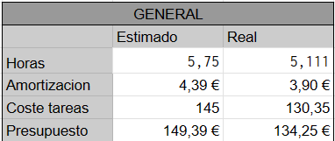

También se adjunta un desglose del presupuesto y coste ejecutado por tareas y roles.

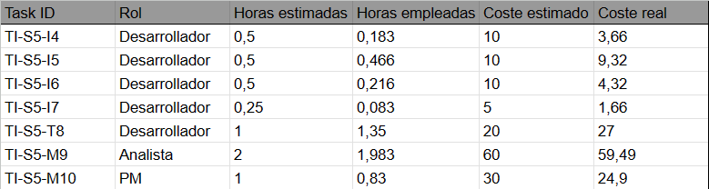

# Conclusiones

Las estimaciones de las horas y los costes se han mantenido bastante acertadas en este entregable. Todas las tareas se han realizado en un periodo de tiempo algo más corto de lo estimado, siendo la excepción la tarea “TI-S5-T8-InitialData” que ha sobrepasado la estimación debido que se había previsto crear un número menor de datos. En general, se ha obtenido una desviación de un 10% positivo en el presupuesto.

# Bibliografía

Intencionalmente en blanco